附件2：
各学校考点端操作流程
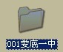
操作前准备工作：依次点击娄底市信息技术网络考试系统考点端→系统管理→数据维护→数据初始化。
新建文件夹一个，文件夹命名规则 本考点代码+本考点名称 例：010011娄底一中
一：各考点导入统一下发的正式考试文件
1、依次点击娄底市信息技术网络考试系统考点端→系统管理→考点信息→填好本考点的考点代码+考点名称，并确定保存。
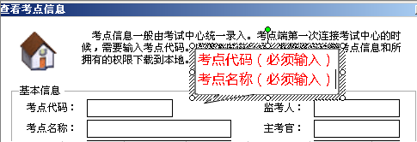

2、依次点击系统管理→上传下载→连接本地文件夹→选择下发的正式考试文件。
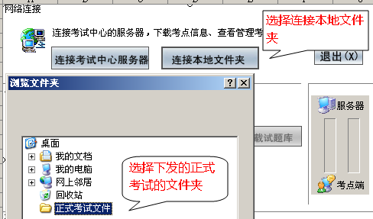
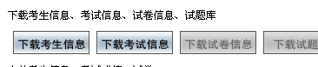依次下载。
二、导入好考试文件之后，生成考次。
生成考试的具体操作如下：
依次点击考务管理→考次安排→设置考场
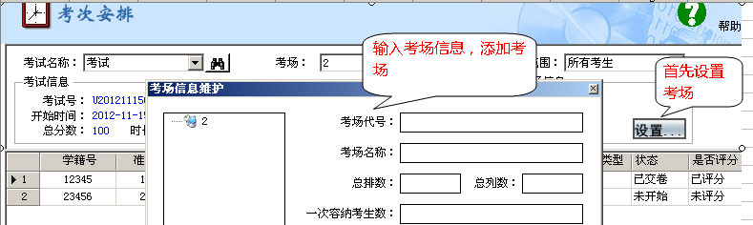
→生成考次。
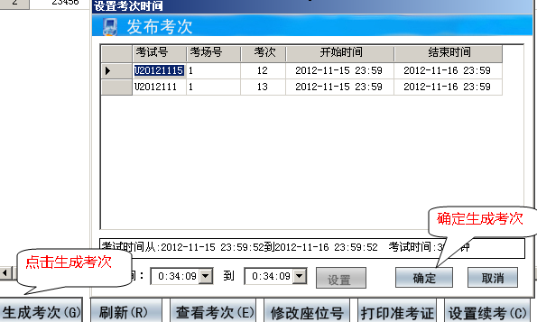

三、安排考生登录考试终端进行考试，规定学生必须手动输入学籍号+准考证号登录，并确认学籍号；准考证号；姓名。
学生开始考试后，开始做题，每做一道题目需保存，避免考生电脑死机断电引起的数据没保存，否则设置续考后，要重新做题，而时间不够的情况发生。
所有考生考试完毕后，考点端进行一次评分。
依次点击阅卷评分→评分
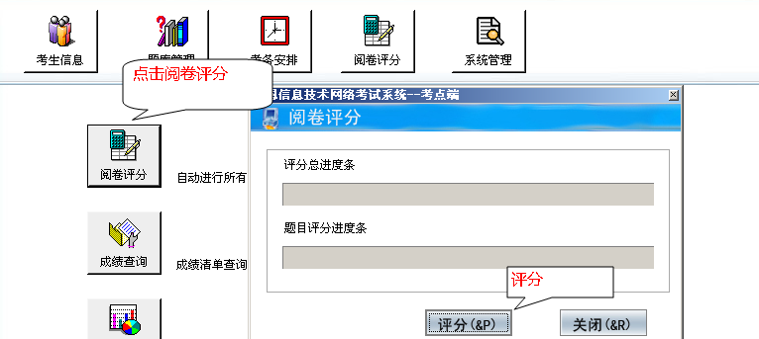

注意：如因交换机数据传送时发生的考生试卷信息发生损坏丢失，导入评分出错的情况。
依次点击考务管理→考次安排

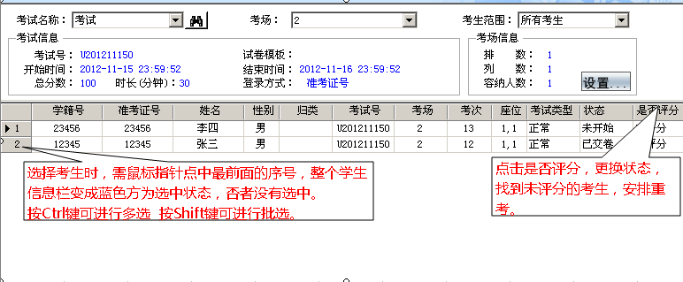
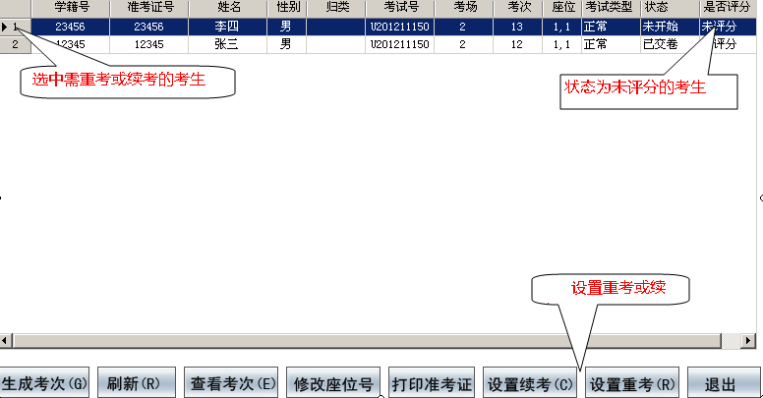

待所有考生考试完毕，评分完毕后，进行考试答卷的导出工作
考生考试答卷导出操作具体如下:
退出关闭考点端软件，重新打开软件后
依次点击系统管理→上传下载→连接本地文件夹→选择新建的空文件夹
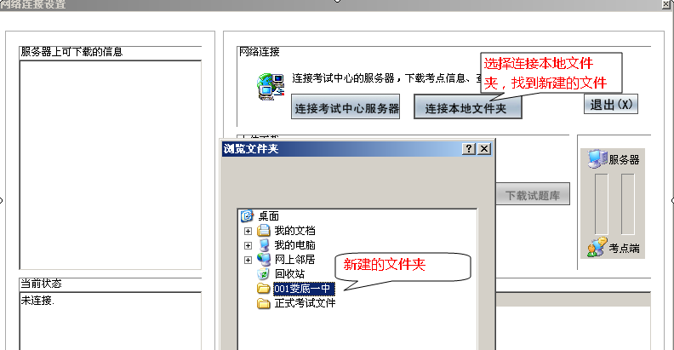

依次上传。

导出的时候，如果发生错误，请关闭软件重新打开，重新再进行一次操作

导出的文件夹，请刻录成DVD光盘，或U盘保存，或通过网络传输上交至县考试中心负责人。并自己备份保存一份，以备用。

